Почему важен «Экодвор»?

В ноябре школе прошел праздник в рамках Всероссийского урока «Экокласс», на котором ребятам объяснили важность раздельного собирания бытовых отходов
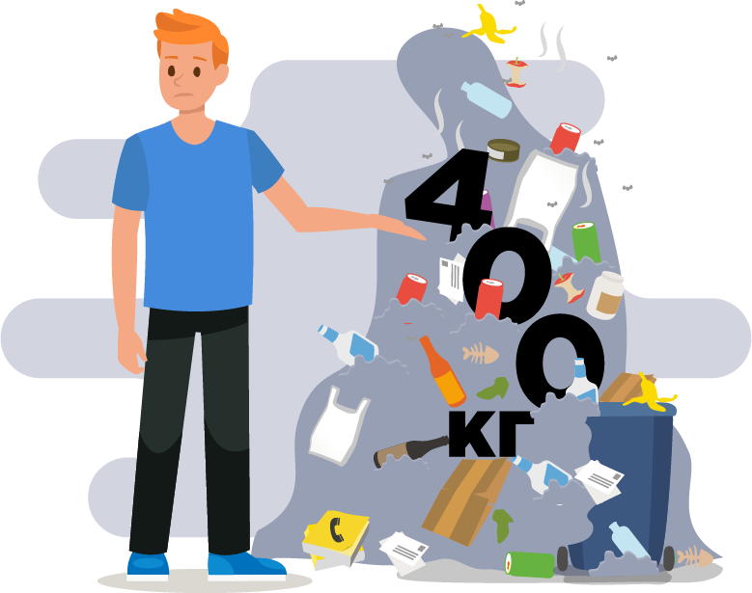
Горы отходов никуда не пропадают с нашей планеты. Неужели всему, чем мы пользуемся, суждено превращаться в опасные свалки или быть сожженным?
Есть выход: повторное использование вещей, раздельный сбор и вторичная переработка отходов и их сокращение. Это то, что каждый из нас в силах делать уже сейчас!
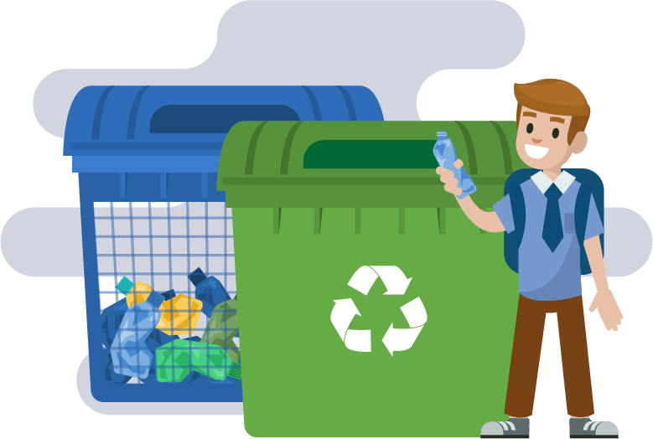

Это мероприятие с различными онлайн- и офлайн-активностями для вовлечения в практику РСО и сокращения образования мусора в повседневной жизни. Это полезный праздник, который взрослые и дети легко организуют вместе.
«Сердце» праздника – пункт приема вторсырья на базе школы (бумага, стекло, металл, пластик и т. д.) для сдачи на переработку.

